2015安藤忠雄講解建築之旅 五日
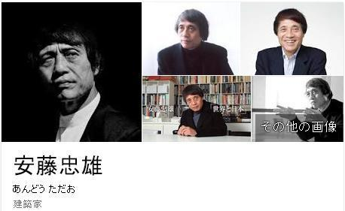
「人、建築與環境共生」一直是安藤忠雄所強調的，安藤忠雄自學建築，54歲榮獲了建築界諾貝爾獎之稱的普立茲克獎肯定，透過簡潔、有系統的作品導覽，展現他的建築哲學與人生觀，回歸到建築的簡樸與純淨本質。

有關安藤忠雄大師：http://zh.wikipedia.org/zh-tw/%E5%AE%89%E8%97%A4%E5%BF%A0%E9%9B%84

預定出發日期：2015年3月16日（一）
航班參考
天數 | 出發時間 | 抵達時間 | 起飛城市 | 抵達城市 | 航空公司 | 航班編號
第 1 天 | 08:55 | 12:25 | TPE | KIX | GE | 602
第 5 天 | 13:25 | 15:30 | KIX | TPE | GE | 601
行程內容
第一天 | 台北《桃園國際機場》－日本大阪《關西國際空港》－真言宗本福寺水御堂－淡路島－淡路島WESTIN（安藤忠雄建築研究所資深設計師說明會）
今日集合於「桃園國際機場」，由本公司專業親切的導遊為您辦理出境手續後，搭乘豪華客機飛往大阪【關西空港】，抵達出關後隨即前往搭乘專車、展開此次安藤忠雄特別企劃建築之旅～
【真言宗本福寺水御堂】（安藤忠雄）兵庫縣淡路市浦1309-1，位於兵庫縣淡路島的水御堂，由安藤忠雄所設計，是日本真言宗的分支寺院－本福寺的擴建工程，於1991年完工。水御堂座落在舊寺之西一座可以觀覽大阪海灣景觀的小山丘上。
【淡路島THE WESTIN】飯店毗鄰寬闊的公園，與溫室花圃相連，翠林相擁，碧海環繞，四季花草吐芳，是不可多得的度假勝地，從客房的陽臺可以俯瞰大阪、神戶海灣的美景。
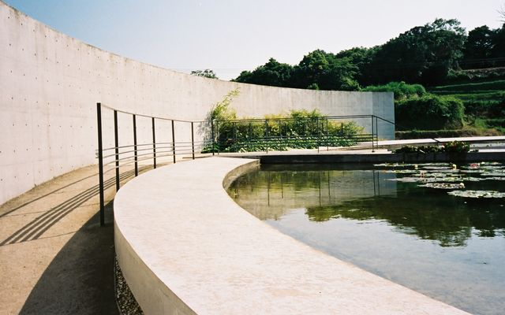 |  | 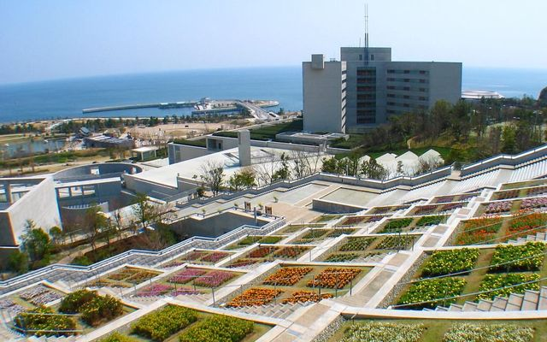 | 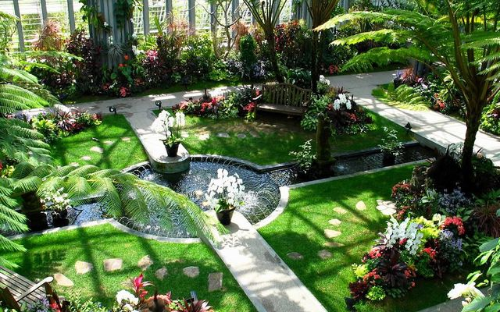

  住  宿 | 淡路島WESTIN

 | 餐食特色 |  | 早餐 | XXX | 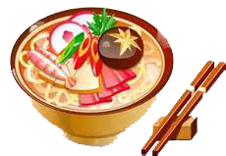 | 午餐 | 機上精緻餐食
 | 餐食特色 |  | 晚餐 | 飯店內百匯自助餐
‧‧‧‧‧‧‧‧‧‧‧‧‧‧‧‧‧‧‧‧‧‧‧‧‧‧‧‧‧‧‧‧‧‧
第二天 | HOTEL－淡路夢舞台－狹山池博物館－安藤忠雄建築講解（含贈安藤忠雄親筆簽名著作）－神戶Harborland－淡路島
【淡路夢舞台】（安藤忠雄）兵庫県淡路市夢舞台2番地，淡路島的東岸，有座能眺望海的高台，是建築師安藤忠雄的代表作，2000年舉辦的國際園藝・造園博「Japan Flora 2000」會場。與緊鄰的國營明石海峽公園、兵庫縣立淡路島公園、淡路交流翼港等地，一同構成淡路島國際公園都市。
【狹山池博物館】（安藤忠雄）大阪府大阪狭山市池尻中2丁目，狹山池建造於飛鳥時代，擁有1400年歷史的日本最古老的水庫式蓄水池。狹山池博物館收集和展示東亞各地土地開發方面的資料和資訊。其新穎的建築設計出自日本的代表性建築家安藤忠雄之手。。
【HARBORLAND】象徵神戶港町21世紀風貌的臨海公園區內，有1~3層的約100多家的商店美食街，每一家店都富有各自獨特的風味。入夜後，港灣內嶄新造型的建築物，配合彩繪燈光的照射，在寧靜的夜色中顯現迷人的夜景。
◎特別說明：本日行程若因參觀場地有人數之限制時，則行程安排會有人數分批進場及景點前後調整之變動，敬請了解。
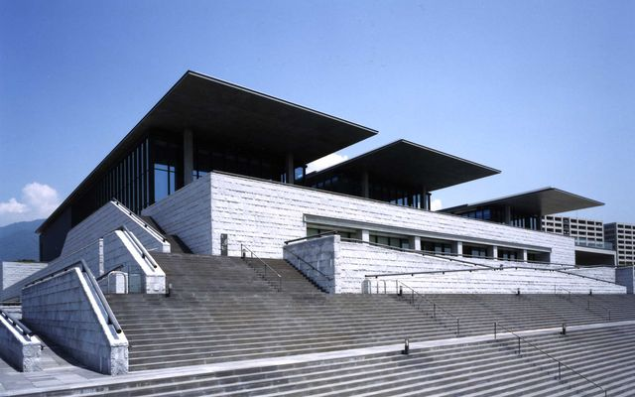 |  | 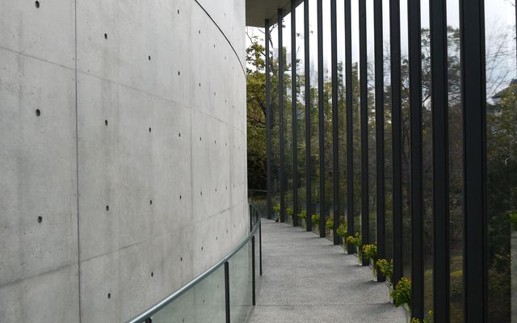 | 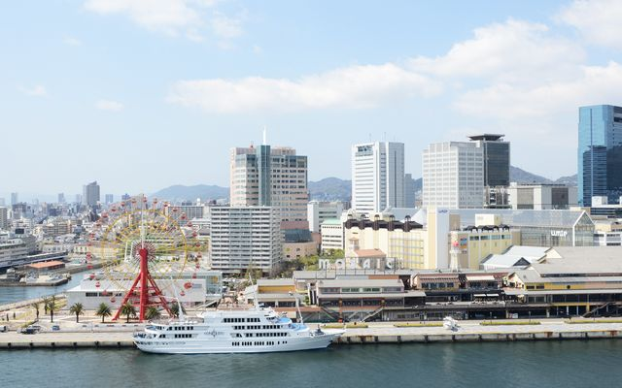

住  宿 | 淡路島WESTIN

 | 餐食特色 |  | 早餐 | 飯店內享用 |  | 午餐 | 大阪名物定食
 | 餐食特色 |  | 晚餐 | 自助餐 或 相撲鍋吃到飽
‧‧‧‧‧‧‧‧‧‧‧‧‧‧‧‧‧‧‧‧‧‧‧‧‧‧‧‧‧‧‧‧‧‧
第三天 | HOTEL－宇野港～瀨戶內海渡輪（宇野→直島）－直島港公共藝術～紅色南瓜（草間彌生）─安藤美術館－地中美術館－Benesse House－黃色南瓜（草間彌生）－瀨戶內海渡輪（直島→宇野）－岡山
【安藤美術館】（安藤忠雄）香川県香川郡直島町736-2，直島是日本內海中的一個小島，由安藤忠雄大師設計的安藤美術館位在島南端一處狹長海岬的山崖上，可以俯瞰下方的海灘和平靜的海面，基地環境非常純淨，景色幽美。
【Benesse House】（安藤忠雄）香川県香川郡直島町琴弾地，Benesse House是在直島南方的一家現代的藝術美術館式度假村旅館。這是Benesse公司在島上的藝術設施的主角，由四座建築物組成："博物館"，"橢圓體"，"公園"和"海灘"。 由建築師安藤忠雄設計，每座建築物均有其獨特的設計及房間可供留宿。
【地中美術館】（安藤忠雄）香川県香川郡直島町3449番地1，地中美術館是依靠山腰俯瞰直島南方海岸的一所獨特現代藝術博物館。 是由安藤忠雄設計的精心傑作，大部分的建築物建於地下,完全用自然的光闡明室內的作品。

預計搭乘班次：
宇野（岡山）→宮浦（直島）11:00/11:20
宮浦（直島）→宇野（岡山）16:02/16:22
◎特別說明：本日行程因參觀場地有人數之限制，因此行程安排會有人數分批進場及景點前後調整之變動，敬請了解。
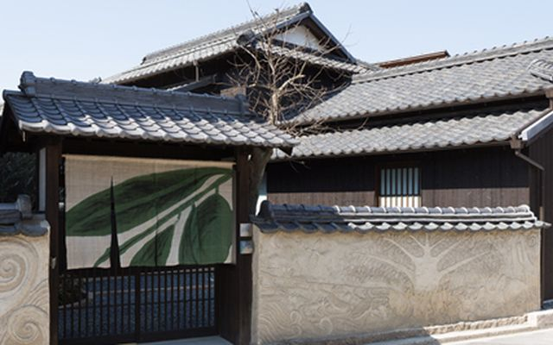 |  | 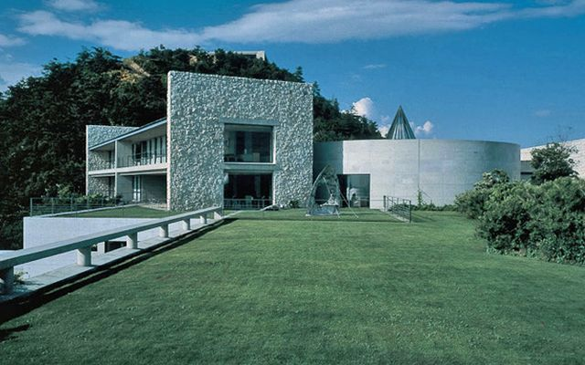 | 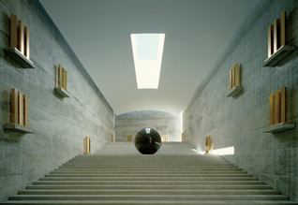

住  宿 | 下電HOTEL 或同級

 | 餐食特色 |  | 早餐 | 飯店內享用 |  | 午餐 | 渡輪上享用精緻餐盒
 | 餐食特色 |  | 晚餐 | 日式會席料理
‧‧‧‧‧‧‧‧‧‧‧‧‧‧‧‧‧‧‧‧‧‧‧‧‧‧‧‧‧‧‧‧‧‧‧
第四天 | HOTEL－環太平洋大學（建案考察）－司馬遼太郎美術館－心齋橋、道頓堀自由散策
【環太平洋大學】（安藤忠雄）設立於2007年，岡山県岡山市東区瀬戸町観音寺721番地，校園內有兩棟安藤已經完成的建築物，另外還有兩棟建築物正在規劃中。
【司馬遼太郎美術館】（安藤忠雄）大阪府東大阪市下小阪3丁目11番18号，在2001年由安藤忠雄設計完成，紀念這位生於大阪而筆名取自“遠不及司馬遷之太郎”的作家—司馬遼太郎。
【心齋橋、道頓堀】心齋橋是以帶有拱廊設施的心齋橋筋商店街中心發展起來的，也是大阪最大的購物區，這裏集中了許多精品屋和專賣店，大型百貨店、百年老鋪、各種小店鋪鱗次櫛比。道頓堀是沿著道頓堀川南岸的一大繁華美食街，如章魚燒、大阪燒、金龍拉麵…等等!還有成遍的娛樂設施，是最受大阪市民歡迎的地方。
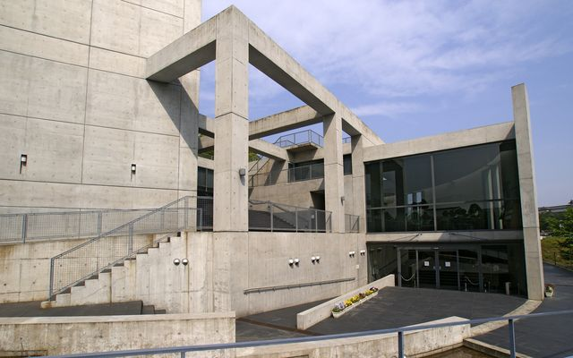 |  | 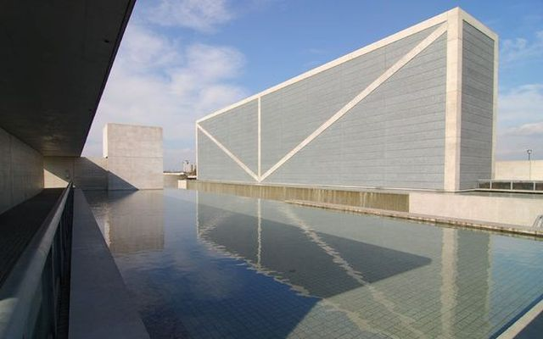 | 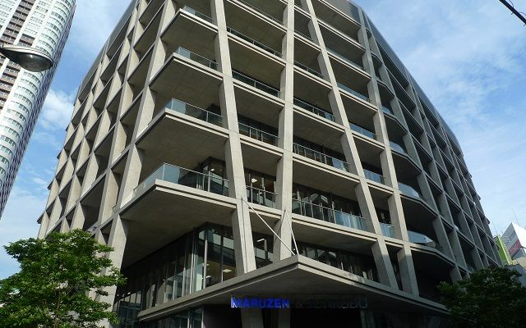

住  宿 | 大阪 PLAZA OSAKA 或 新阪急 或 Novotel甲子園 或 神戶

 | 餐食特色 |  | 早餐 | 飯店內享用 |  | 午餐 | 日式燒烤餐
 | 餐食特色 |  | 晚餐 | 方便購物，敬請自理
‧‧‧‧‧‧‧‧‧‧‧‧‧‧‧‧‧‧‧‧‧‧‧‧‧‧‧‧‧‧‧‧‧‧‧
第五天 | HOTEL－自由活動－日本大阪《關西國際空港》－台北《桃園國際機場》－溫暖的家
【關西空港】時間許可下可於機場內的精品商店街選購各式精美紀念品，在這裡您可以找到各種新奇商品與日本各地的名產，可自由選購伴手禮餽贈親友，為這次難忘的建築之旅劃上一個完美句點。
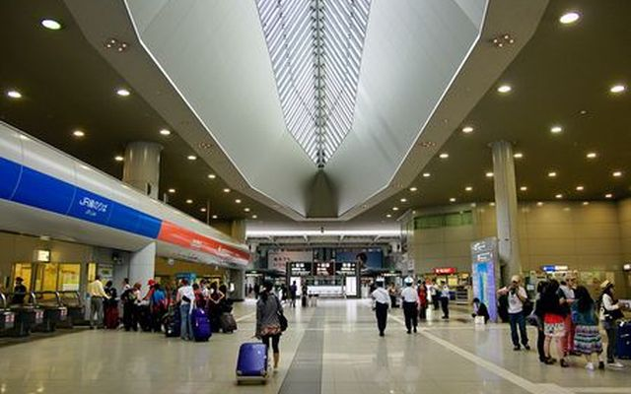 |  | 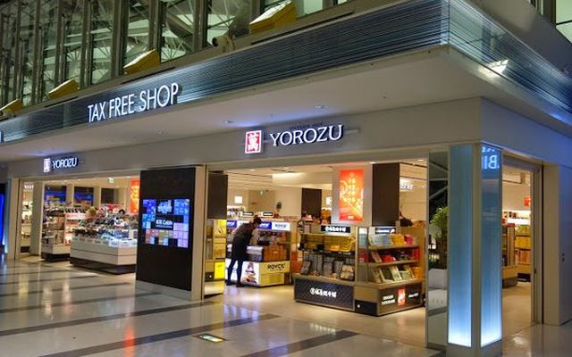 | 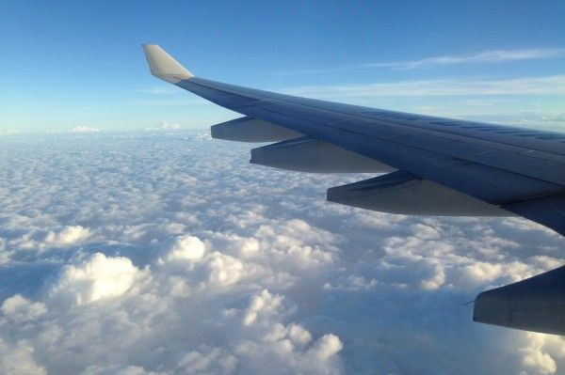

住  宿 | 溫暖的家

 | 餐食特色 |  | 早餐 | 飯店內享用 |  | 午餐 | 機上精緻餐食
 | 餐食特色 |  | 晚餐 | 溫暖的家
- ‧‧‧‧‧‧‧‧‧‧‧‧‧‧‧‧‧‧‧‧‧‧‧‧‧‧‧‧‧‧‧‧‧‧‧
名額：限定１２０位
報名截止日：２０１５/１/２１

團費：亞大學員 39800 元、一般社會人士 41800 元

團費內含：
1. 全程導遊司機小費
2. 每車一導遊，隨團兩位指導老師
3. ５００萬＋２０萬保險
4. 每人一本安藤忠雄著作：”安藤忠雄建築３”
5. 資深安藤忠雄建築師特別演講
6. 植樹式用樹木
7. 刷卡手續費
8. 旅遊手冊

備註：
1. 本特惠報價適用亞洲大學學員，非本學園團費另加NTD.1000
2. 報名須繳付訂金NTD.10000，團費餘款須於出發前七天繳清。報名須檢附學生證明及護照影本（效期須在出發前六個月以上），新辦護照工本費NTD.1500。
新辦護照需準備：

1.身分證正本及正、反面影本各乙份
2.白底彩色照片二張
3.父或母或監護人之身分證正本及正、反面影本各乙份（未滿二十歲且未婚者）

依據國際民航組織規定，申請人應繳交最近6個月內所攝彩色半身、正面、脫帽、五官清晰、白色背景之護照專用相片乙式二張。相片中人像不得配戴有色眼鏡，眉、 眼、鼻、口、臉、兩耳輪廓及特殊痣、胎記、疤痕等清晰、不遮蓋，相片不修改且不得使用合成相片，足資辨識人貌。相片詳細規格說明如下：直4.5公分且橫3.5公分(不含邊框)，以頭部及肩膀頂端近拍，使人像自頭頂至下顎之長度介於3.2至3.6公分（亦即臉部佔據整張相片面積的70~80%）。頭部或是頭髮不能碰觸到相片邊框(女性長髮碰觸相片邊框下緣情形例外)

接近役齡及役齡男子（16~36歲，未服兵役者）
1.身分證正本及正、反面影本各乙份
2.白底彩色照片二張
3.父或母或監護人之身分證正本及正、反面影本各乙份

役齡男子（19~36歲，已服兵役者）
1.身分證正本及正、反面影本各乙份
2.白底彩色照片二張
3.父或母或監護人之身分證正本及正、反面影本各乙份（註1）
4.退伍令正本
5.免役令正本（免役者）

